Министерство образования и науки Российской Федерации

Федеральное государственное бюджетное образовательное учреждение высшего профессионального образования

«Ижевский государственный технический университет имени М.Т. Калашникова»

Кафедра «Программное обеспечение»

Отчет

по лабораторной работе №2 по теме

«Изучение программных пакетов моделирования СИИ»

по дисциплине

«Математические основы искусственного интеллекта»

|  |  |
| --- | --- |
| Выполнил:  студенты гр. Б06-191-1 | Мусин Р. И.  Чапаева А. С. |
| Принял: | Коробейников А. В. |

Ижевск 2018

СОДЕРЖАНИЕ ЗАДАНИЯ

Выбрать предметную область и на ее основе составить задачу, решаемую с использованием механизма нечеткой логики. Формализовать ее в среде FisPro и решить.

ХОД РАБОТЫ

В качестве предметной области выбрана «Регулирование мощности обогревателя в зависимости от времени года и погодных условий».

Входные параметры:

1. Время года (зима, осень-весна, лето)
2. Ощущение температуры (очень холодно, холодно, нормально)

Выходной параметр - мощность обогревателя(0-100%).

Функции принадлежности для Времени года, Ощущения температуры и Мощности обогревателя показаны соответственно на рисунках 1-3.

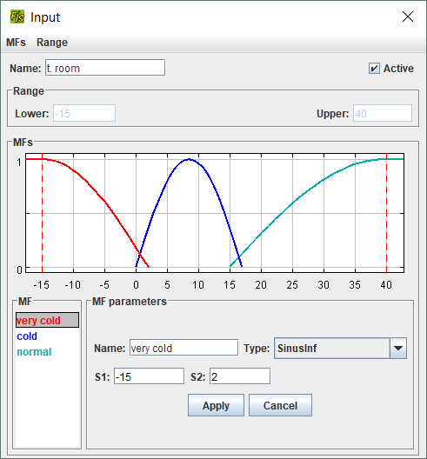

Рис.1. Функции принадлежности входного параметра 1

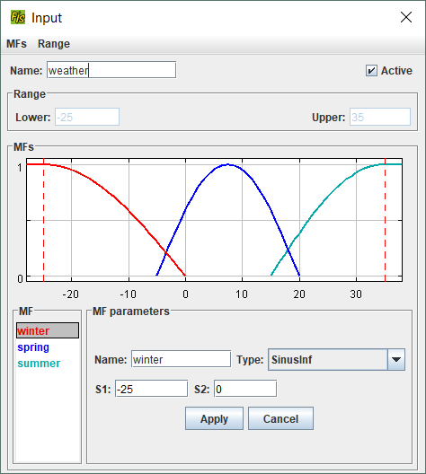

Рис.2. Функции принадлежности входного параметра 2

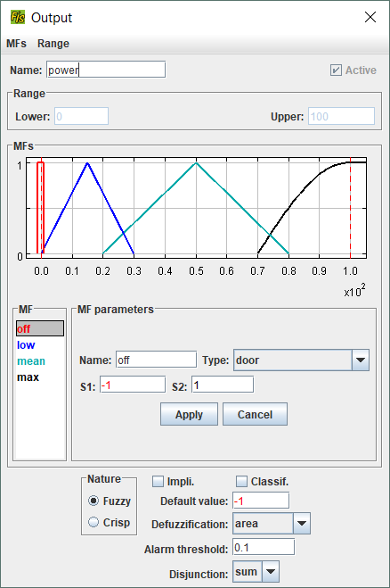

Рис.3. Функции принадлежности выходного параметра

Набор правил представлен на рисунке 4.

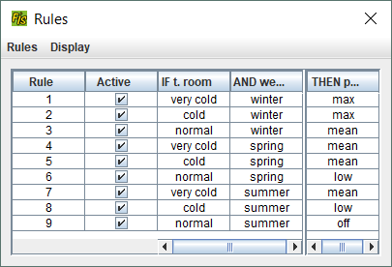

Рис.4. Правила

Итоговые результаты представлены на рисунках 5-9.

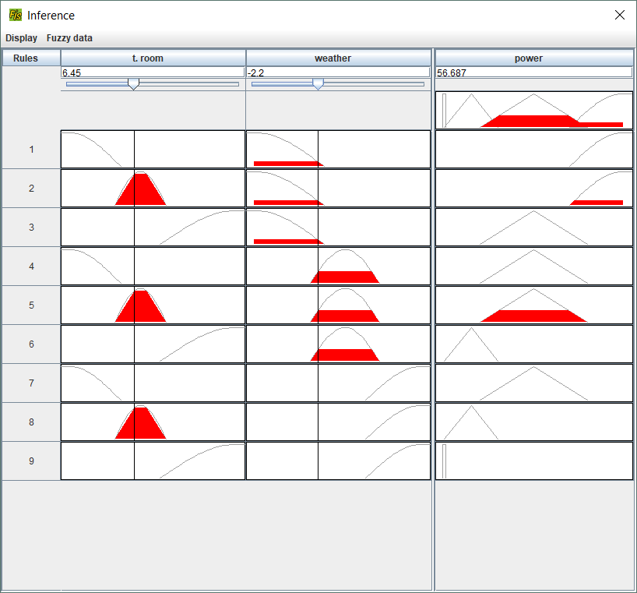

Рис.5. Вывод 1

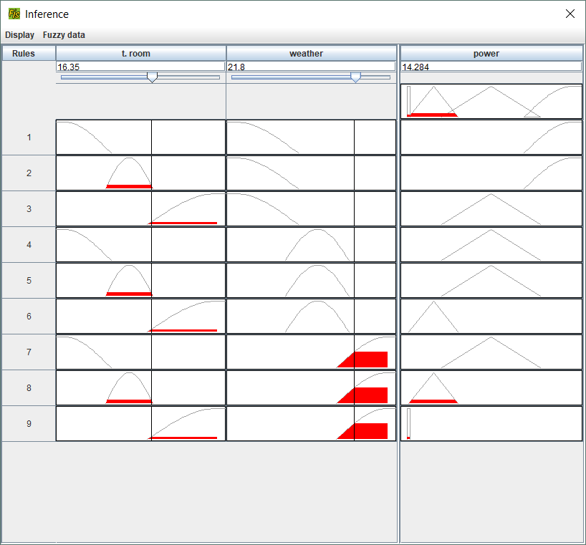

Рис.6. Вывод 2

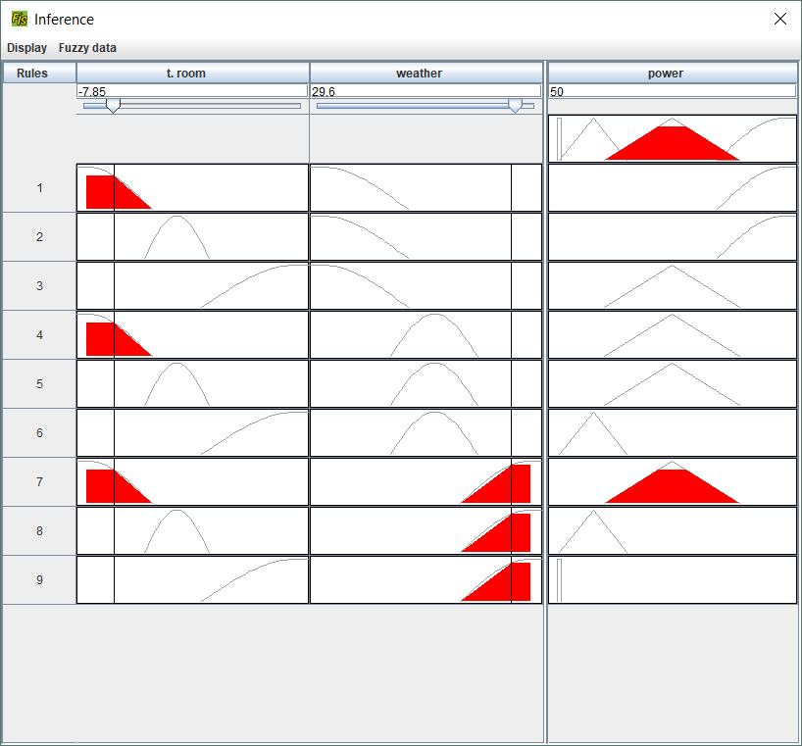

Рис.7. Вывод 3

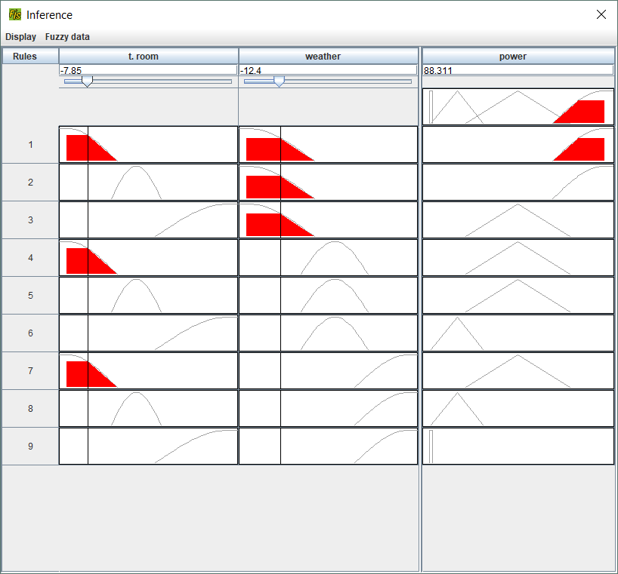

Рис.8. Вывод 4

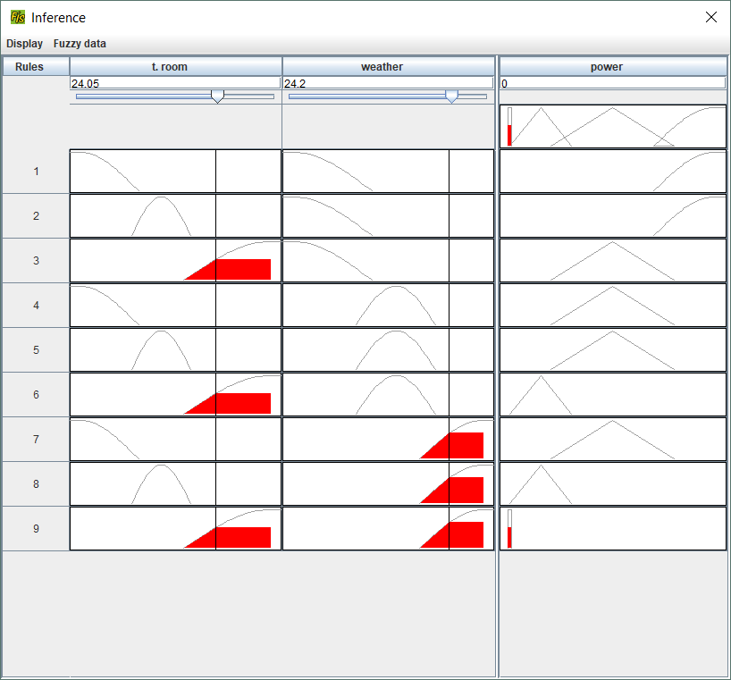

Рис.9. Вывод 5

Как видно из результатов, текущего набора правил достаточно для решения задачи.

ВЫВОД

В ходе выполнения лабораторной работы были получены навыки работы в среде FisPro. Была решена задача с применением аппарата нечеткой логики.